实验3：DIV和CSS综合运用
1、实验目的：学会运用CSS样式属性和样式定义。通过CSS Box的margin、border、padding、content这4个属性、设计常规页面布局。
2、实验要求：设计《京东商品导购》页面,设计《Web前端开发技术》课程网页
3、实验内容：
（1）编程实现《京东商品导购》页面
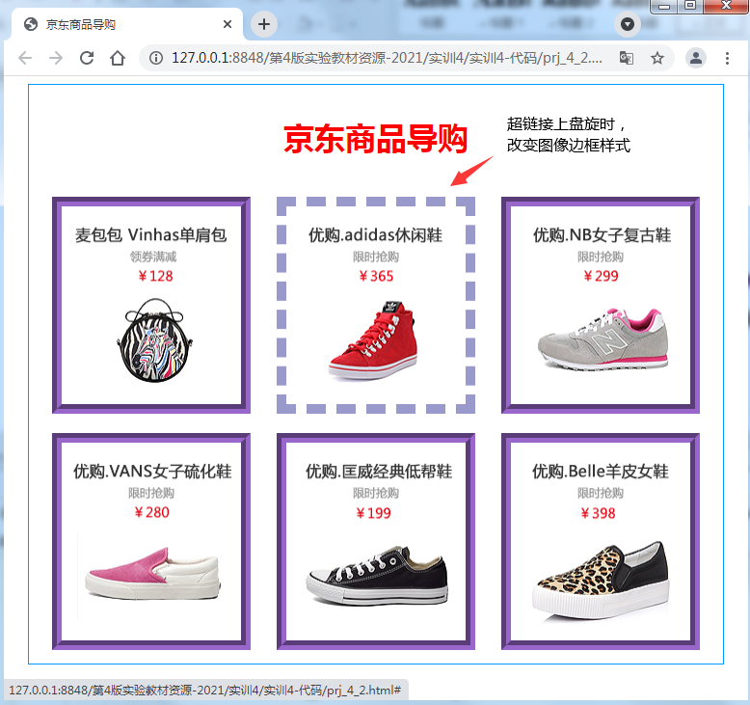
图1 京东商品导购页面
要求：使用Grid布局实现上图中商品图片的排列。

（2）设计《Web前端开发技术》课程网
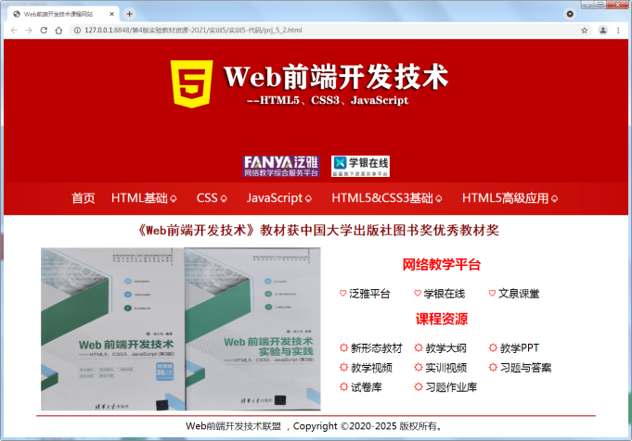
图2《Web前端开发技术》课程网首页
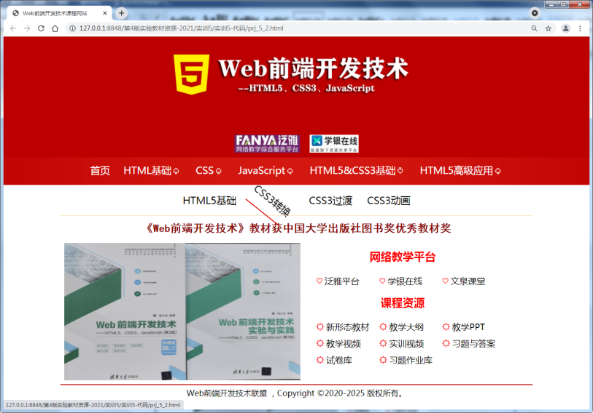
图3 一级导航菜单上盘旋时二级导航菜单效果页面
提示：
- 引入外部样式表：pro52/link-5-2.css
- 网页的基本结构
<div id="container">
<div id="header">
<div class="bd-link">…… </div>
<div id="nav">
<div class="navmenu">……</div>
</div>
</div>
<div class="main">
<div id="title"> …… </div>
<div id="left">……</div>
<div id="right">……</div>
<div id="footer">……</div>
</div>
</div>
- 当鼠标悬停（onmouseover）在一级水平菜单项时，使用脚本代码增加div#nav样式中height属性为二级水平菜单扩展出显示区域。当鼠标移出时（onmouseout）恢复div#nav样式中的height属性。

